Министерство образования и науки республики Татарстан
Государственное автономное образовательное учреждение
среднего профессионального образования
«Нижнекамский политехнический колледж им. Е.Н. Королева»

Методические указания по выполнению практических занятий по дисциплине
«Основы безопасности жизнедеятельности»
для специальностей:
190605 Техническая эксплуатация подъемно-транспортных, строительных, дорожных машин и оборудования (по отраслям)
270103 «Строительство и эксплуатация зданий
и сооружений»
140206 «Электрические станции, сети и системы»

Нижнекамск
2011

Одобрена предметно-цикловой комиссией технических дисциплин  Председатель ПЦК  _________________________________  _________________________________  Протокол №______________________  От «_______»_______________2011г | Составлена в соответствии с Государственными требованиями к минимуму содержания и уровню подготовки выпускника по специальности  Зам. директора по НМР  _________________ О.Г.Якимова  От «_______»_______________2011г.

Автор:

Шаймарданов Л.Ш. - преподаватель – организатор ОБЖ ГАОУ СПО «Нижнекамский политехнический колледж им. Е.Н. Королева»

Пояснительная записка

Методические указания представляют собой интерпретацию теоретических положений и практических примеров.
Пособие призывает мыслить, сопоставлять данные опыта, обобщать и конкретизировать познанное.
Тесты, проблемные ситуации и задачи позволяют рассматривать учебный курс на теоретическом и практическом уровне в их единстве, что обеспечивает возможность увидеть структуру изучаемой проблемы, ее логические связи.
Методические указания предназначены для проведения практических занятий со студентами, обучающимися по специальностям технического профиля.
Основная цель практических занятий – научить студентов решать конкретные задачи в практической деятельности. Их решение позволяет добиться максимального приближения студентов к практической деятельности специалиста.
Методические указания построены таким образом, чтобы студент мог работать в максимальной степени самостоятельно. С этой целью даны основные понятия и определения по каждой теме. Кроме того, даны контрольные вопросы по каждой теме для проверки знаний студентов и приведен список рекомендуемой литературы.
Оценки за выполнение практических занятий выставляются в журнале.

Тематика практических занятий
№ п/п | Наименование практического занятия | Количество часов
1 | Виды повязок и правила их наложения | 2
2 | Противогаз как основное средство индивидуальной защиты органов дыхания. | 2
Итого |  | 4

Практическая работа №1
Тема: Виды повязок и правила их наложения.
Цель занятия:
- закрепить теоретические знания и научиться накладывать различные типы повязок.
Студент должен

знать:
- понятия «десмургия»; «перевязка», «тур»
- основные типы повязок;
- правила при наложении повязок;
- алгоритм наложения бинтовой повязки.
уметь:
- накладывать различные типы повязок.
Методические пояснения
Десмургия (греч. desmos - связь, повязка + ergon - дело) - учение о повязках, их правильном применении и наложении при различных повреждениях и заболеваниях. В связи с этим повязка - средство длительного лечебного воздействия на рану путем наложения на нее различных материалов и веществ и удержания их на теле больного.
Повязка - это асептическое средство в виде перевязочного материала, которым закрывают рану. Она состоит из двух частей: внутренней, которая касается раны (всегда должна быть стерильной) и внешней, которая закрепляет и удерживает повязку на ране. Внутренней частью повязки является, как правило, салфетка из марли. В качестве подручного средства лучше использовать чистое мягкое полотенце. Внешняя часть - бинт, с помощью которого салфетка закрепляется на ране. Вместо бинта можно использовать отрезки любой ткани (лучше не цветной). В отдельных случаях можно воспользоваться поясом или ремнем.
Цель наложения повязок: повязка служит для защиты раневой поверхности от вредных воздействий внешней среды, удержания или закрепления перевязочного материала, а также для иммобилизации области перелома или вывиха, создания давления на ту или иную часть тела (для остановки кровотечения и т. д.).
Повязки делают из перевязочного материала. Перевязочным называется материал, который накладывается на раневую поверхность или другие пораженные части тела. Перевязкой называется как первичное наложение повязок, так и ее замена с осмотром и обработкой раны. В зависимости от свойств применяемого материала повязки делят на 2 группы: мягкие (пластырные, бинтовые, косыночные) и твердые (гипсовые, крахмальные и т. д.). Если в области наложения повязки имеется волосяной покров, то его необходимо тщательно сбрить.
Повязки из лейкопластыря. Лейкопластырь выпускают в виде рулонов ленты различной ширины. Он хорошо прилипает к сухой коже и используется для фиксации различных повязок и для заклеивания мелких ран. Применяют лейкопластырь и тогда, когда надо сблизить края гранулирующей раны и удержать их в таком положении для ускорения процесса заживления, а также при наложении повязок для вытяжения. Большое значение имеет лейкопластырь, когда необходимо ликвидировать сообщение какой-либо полости с атмосферой, например, при проникающих ранениях грудной клетки. Для наложения такой повязки берут кусок лейкопластыря, превышающий по размеру рану. Первую полоску кладут у нижнего края раны, сближая ее края. Вторую полоску пластыря и каждую последующую с таким расчетом, чтобы они заклеивали предыдущую на 1/3 ширины, как черепицы на крыше, отсюда и название «черепицеобразная» повязка.
Косыночные повязки.
Под косынкой понимают кусок ткани треугольной формы, в которой различают основание (длинная сторона), верхушку (угол лежащий против основания) и концы — остальные два угла.
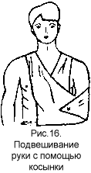
Применяют косыночные повязки для наложения на различные части тела и для подвешивания руки при травмах ее и ключицы. Для фиксации руки (рис. 16) последнюю сгибают до прямого угла, а косынку подводят так, что верхний конец укладывается под ключицей со стороны пораженной руки, а второй конец свешивается вниз, верхушка косынки выходит наружу из-под локтя. Завернув верхний конец вверх спереди от предплечья больной руки, проводят его на надплечье здоровой стороны и сзади на шею, где связывают с другим концом косынки. Верхушку косынки загибают вокруг локтя и закрепляют его спереди локтя булавкой.
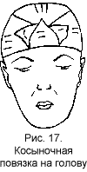
При перевязке головы, косынку кладут на затылок и темя (рис. 17), верхушку опускают на лицо, концы связывают на лбу, затем верхушку загибают впереди завязанных концов и закрепляют булавкой. С помощью косынки можно накладывать повязки на стопу и кисть.

Пращевидные повязки.
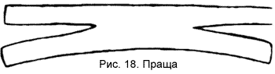
Под пращей в десмургии понимают кусок марли в виде ленты длиной 50 — 60 см, оба конца которой надрезаны в продольном направлении так, что середина длиной 10 — 15 см оказывается неразрезанной (рис. 18).
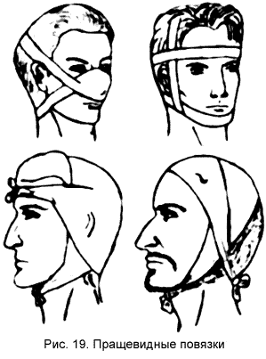
На рис.19 показана техника наложения пращевидной повязки на нос, подбородок, затылок и темя. Обязательным условием при наложении пращи является перекрест концов ее перед завязыванием.
Бинтовые повязки.
Основные требования, предъявляемые к бинтовой повязке следующие:
- закрывать пораженный участок тела;
- не нарушать крово- и лимфообращение;
- надежно держаться на участке тела;
- иметь по возможности опрятный вид.
Правила наложения бинтовых повязок:
- придать удобное положение пострадавшему, обеспечивающее также хороший доступ к бинтуемой области;
- бинтуемой части тела придается положение, в котором она будет находиться после бинтования ;
- оказывающий помощь должен находиться лицом к пострадавшему, чтобы видеть его состояние, не причиняет ли повязка боль;
- бинтовать надо начинать снизу (от периферии) вверх (к центру), при этом правой рукой развертывают головку бинта, а левой подхватывают ее, расправляя ходы (туры) бинта, равномерно натягивая, бинт развертывают в одном направлении, чаще слева направо (по ходу часовой стрелки), за исключением некоторых специальных повязок;
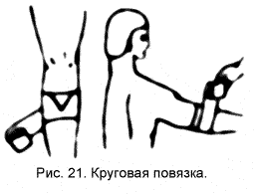
- бинтование начинают с кругового, закрепляющего тура, для фиксации бинта первый ход накладывают так, чтобы остался неприкрытым кончик начала бинта, который затем загибают и фиксируют вторым туром (рис.21);
- каждый последующий тур должен прикрывать предыдущие на половину или 2\3 его ширины, а головка бинта должна катиться по бинтуемой части тела, не отходя от нее. Для лучшего прилегания бинта при наложении повязки на участок тела конической формы (бедро, голень, предплечье) через один или два оборота бинта его перегибают. Перегибы делают на одной линии. Если одного бинта оказалось недостаточно, используют второй бинт, при этом конец нового бинта фиксируют циркулярными турами и продолжают бинтование;
- по окончанию бинтования необходимо проверить, правильно ли наложена повязка, достаточно хорошо ли закрывает больную часть тела, не сползает ли. Выяснить у больного, не давит ли повязка. При туго наложенной повязке вскоре появляется посинение и отек конечности;
- конец бинта разрезают (разрывают) на две полосы, которые, перекрещивая, обводят вокруг забинтованной части тела и завязывают на здоровой стороне. Не следует завязывать узлы на трущихся поверхностях. Конец бинта можно укрепить подшиванием или булавкой.
Основные типы бинтовых повязок.
Круговая повязка применяется при бинтовании области запястья, нижней части голени, лба и т.д. Бинт накладывают циркулярно, полностью прикрывая предыдущий тур бинта.
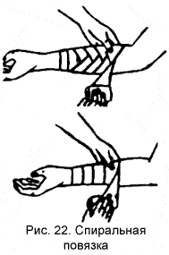
Спиральная повязка может выполняться с перегибами и без перегибов. Вторая удобна для бинтования равномерных по толщине частей тела (плечо, голень, бедро и т.п.). Начинают повязку с двух — трех круговых ходов, а затем туры бинта идут, спирально частично на две трети прикрывая предыдущие туры. В зависимости от направления бинтования повязка может быть восходящей и нисходящей.
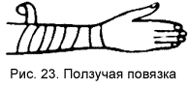
Повязку с перегибами накладывают на конические по форме части тела. После двух — трех циркулярных ходов начинают бинтовать с перегибами (рис.22), для этого бинт ведут косо кверху, большим пальцем придавливая его нижний край и перегибая бинт так, чтобы его верхний конец стал нижним, далее бинт ведут косо книзу, обводят вокруг конечности и вновь повторяют перегиб. Чем больше степень расширения конечности, тем круче делают перегибы. Все перегибы делают на одной стороне и по одной линии. В дальнейшем по надобности или делают простую спиральную повязку или продолжают перегибать бинт.
Ползучая повязка. Ее называют еще «змеевидной» и предназначается она для предварительного закрепления перевязочного материала на ране, как это показано на рис.23.
Крестообразная или восьмиобразная повязка. Этот тип повязки удобен для бинтования сложных по конфигурации частей тела. Ход бинта при этом описывает восьмерку (рис.24). При наложении восьмиобразной повязки на область затылка (рис.24а) вначале двумя турами бинта (ходы 1 и 2) бинт укрепляют вокруг головы на уровне лба, затем ведут косо через затылочную область, идут слева направо и вниз, как показано на рисунке (ход 3), обходят шею с боковой и передней стороны и далее проводят бинт снова через затылочную область, перекрещивая предыдущий тур, ведя бинт снизу вверх налево (ход 4). Далее обходят голову спереди и снова повторяют тур 3 и 4. В области затылка ходы бинта перекрещиваются. Закрепляют повязку вокруг головы.

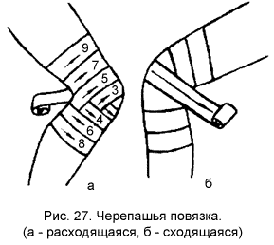
Черепашья повязка накладывается на область суставов при согнутом положении. Их делят на расходящуюся (рис.27а) и сходящуюся (рис.27б). Расходящаяся повязка в области колена начинается с кругового хода через середину сустава (1) , затем делают подобные ходы выше и ниже предыдущего (2 и 3). Последующие ходы все более расходятся, постепенно закрывая всю область сустава (4,5,6,7,8,9). Ходы перекрещиваются в подколенной впадине. Закрепляют повязку вокруг бедра. Сходящаяся повязка начинается с периферических туров выше и ниже сустава, перекрещивающихся в подколенной ямке. Последующие ходы идут подобно предыдущим, постепенно сходясь к центру сустава. Заканчивают повязку циркулярным ходом на уровне середины сустава.
Повязки на голову.
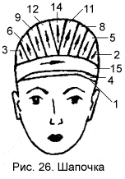
Простая повязка (шапочка). Это возвращающаяся повязка, закрывающая свод черепа (рис.26). Два циркулярных хода ведут вокруг головы, захватывая область надпереносья и область затылочного бугра (1). Затем спереди делают перегиб, и бинт ведут по боковой поверхности головы косо, несколько выше циркулярного (2). Подойдя к затылку, делают второй перегиб и прикрывают боковые стороны головы с другой стороны (3). Затем последние два косых хода закрепляют ходом бинта и далее снова делают два косых возвращающихся хода (5 и 6) несколько выше предыдущих (2 и 3) и вновь закрепляют ее. Это сравнительно простая повязка требует мало времени на ее наложения, но вместе с тем очень хорошей техники наложения. Важно чтобы перегибы бинта ложились пониже и лучше фиксировались круговыми ходами. В связи с небольшой ее прочностью она не применима для наложения у тяжелых больных.
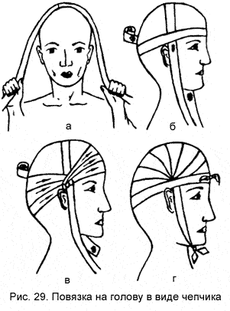
Чепец.
Кусок бинта длиной 50 — 75 см располагают в поперечном направлении на темя так, чтобы концы спускались вертикально вниз впереди ушных раковин, где их в натянутом положении удерживает помощник (иногда это делает сам больной). Поверх этого бинта проводят вокруг головы первые горизонтальные ходы так, чтобы нижний край их шел над бровями, над ушными раковинами и над затылочным бугром. Дойдя до вертикальной завязки с одной стороны, бинт оборачивают вокруг ее (делают петлю) и далее на область лба несколько в косом направлении, прикрывая наполовину циркулярный ход. Дойдя до противоположной завязки, вновь делают петлю и снова ведут в косом направлении на затылочную область, наполовину прикрывая нижележащий ход и т.д. Так каждый раз, перекидывая бинт через вертикальную ленту, ведут его все более косо, пока не прикроют всю голову. Повязку заканчивают циркулярными ходами бинта, завязывая узел спереди. Концы вертикальной ленты завязывают под подбородком для прочной фиксации всей повязки.
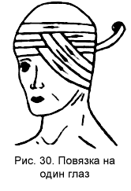
Повязка на один глаз. Повязку начинают циркулярными ходами вокруг головы, причем для правого глаза бинт ведут слева направо, для левого наоборот справа налево (рис.30). Укрепив горизонтальными ходами бинт, опускают его сзади вниз на затылок и ведут его под ухом с больной стороны косо через щеку вверх, закрывая больной глаз. Косой ход закрепляют круговым, затем снова делают косой ход, прикрывая наполовину предыдущий. Так чередуя, косые и круговые ходы, закрывают всю область глаза.
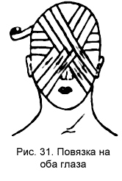
Повязка на оба глаза. После закрепления бинта циркулярными ходами (рис.31) его ведут от затылка под ухо и делают снизу вверх косой ход, закрывая глаз с одной стороны. Далее продолжают вести бинт вокруг затылочной области головы и через лоб косо сверху вниз, закрывая глаз с другой стороны , затем проводят бинт ниже уха и поперек через затылок выходят из под уха с противоположной стороны и делают очередной восходящий косой ход. Так, чередуя друг с другом, косые ходы бинта, постепенно закрывают оба глаза. Закрепляют повязку круговыми ходами бинта.
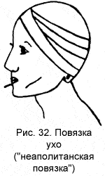
Повязка на область уха (неаполитанская повязка). Ее начинают с круговых туров вокруг головы (рис.32). С больной стороны повязку опускают все ниже и ниже, прикрывая область уха и сосцевидный отросток. Последний ход располагается спереди по нижней части лба, и сзади по затылочному бугру. Заканчивают повязку круговыми ходами бинта.
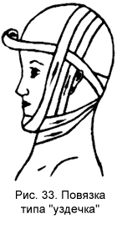
Повязка типа уздечки.
Она применяется при повреждении нижней челюсти, после вправления вывиха и т.д. (рис.33). Сначала накладывают два горизонтальных циркулярных хода вокруг головы слева направо. Далее бинт ведут над ухом левой стороны косо вверх через затылок под правое ухо и под нижнюю челюсть с тем, чтобы схватить челюсть снизу и выйти с левой стороны впереди левого уха вверх на темя. Затем бинт сзади правого уха ведут снова под нижнюю челюсть, укрывая переднюю половину предыдущего хода. Сделав три таких вертикальных хода, бинт ведут из за правого уха вперед на шею , далее косо вверх через затылок и делают циркулярный ход вокруг головы, укрепляющий предыдущие туры. Далее снова идут сзади правого уха, затем почти горизонтально охватывают ходом бинта всю нижнюю челюсть и, придя к затылку, вновь повторяют этот ход. Затем идут под правым ухом под нижнюю челюсть косо, но ближе кпереди, затем по левой щеке вверх на темя и позади правого уха. Повторив предыдущий ход, а затем, обогнув спереди шею, выходят на затылок над правым ухом и заканчивают повязку циркулярным горизонтальным ходом бинта.

Повязки на конечность.
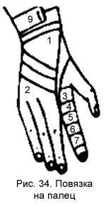
Повязка на палец. Наиболее прочная спиральная повязка (рис.34). Сначала укрепляют бинт двумя — тремя циркулярными ходами в области запястья. Затем бинт ведут косо через тыл кисти (2) к концу больного пальца, откуда спиральными ходами бинтуют весь палец до основания. Далее (8) бинт ведут снова на запястье, где его и закрепляют.
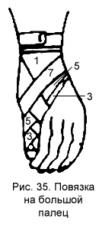
Повязка на большой палец (рис.35) делается колосовидной (восьмиобразной). Она начинается аналогично вышеописанной. Далее ведут бинт по тыльной поверхности большого пальца к его верхушке (2) и полуциркулярным ходом охватывают ладонную поверхность этого пальца (3). Затем бинт ведут по тылу кисти к запястью и снова повторяют восьмиобразный ход, с каждым разом спускаясь ниже к основанию пальца (4 и 5), (6 и 7). Закрепляют бинт на запястье.
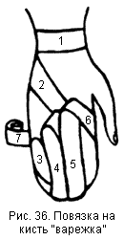
Повязка на кисть возвращающаяся (варежка). Она накладывается, когда необходимо забинтовать кисть (рис.36) вместе с пальцами (при обширных ожогах и отморожениях). Повязка начинается с циркулярных ходов вокруг запястья (тур 1). Затем бинт ведут по тылу кисти (2) на пальцы и вертикальными ходами укрывают все пальцы с ладонной и тыльной стороны (3,4,5). Затем горизонтальными круговыми ходами, начиная с кончиков повязку на запястье.
.
Повязка на всю конечность накладывается несколькими видами повязок. На пальцы накладывается «перчатка» или «варежка», на предплечье — спиральная, в области локтевого сустава — «черепашья», на плечо — спиральная, а в верхней трети его переходят на колосовидную.
Повязки на нижнюю конечность.
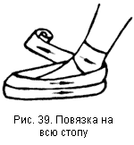
Повязка на всю стопу. Начинают с круговых ходов вокруг лодыжек (рис.39). Далее несколько раз обходят стопу по боковым ее поверхностям, прикрывая пальцы и пятку. Эти ходы накладывают рыхло без натяжения, чтобы не вызвать сгибание пальцев. Далее, начиная от кончиков пальцев, бинтуют стопу, как и при наложение предыдущей повязки.

Тесты
Тест 1.Какая повязка может быть наложена на нос, подбородок, все лицо:
а) пращевидная
б) круговая
в) спиральная
Тест 2. При каких ранениях применяются черепашья повязка:
а) рана головы
б) ранение коленного сустава
в) ранение конечности
Тест 3.Неаполетанская повязка накладывается:
а) в область уха
б) в область глаза
в) на нос
Тест 4. Бинтование производиться:
а) от периферии к центру
б) от центра к периферии
в) очередность не имеет значения
Тест 5.Учение о наложении повязок называется:
а) иммобилизация
б) остеология
в) десмургия
.
Контрольные вопросы:
1.Какие правила следует соблюдать при наложении повязки?
2.Назовите основные типы повязок.
3.Объясните технологию наложения таких типов повязок, как круговая, спиральная и восьмиобразная.
4.Как накладываются повязки в виде «уздечки» и «чепца»?

Список литературы
Основная
1. Арустамов Э.А. Безопасность жизнедеятельности [Текст]: учебник / Э.А. Арустамов, Н.В. Косолапова, Н.А. Прокопенко, Г.В. Гуськов.- 5-е изд. стер. – М.: Издательский центр «Академия», 2006. – 176 с.-ISBN 5-7695-3226-2.
2. Микрюков В.Ю. Безопасность жизнедеятельности: учебник / В.Ю. Микрюков.-М.: КНОРУС, 2010.-288 с. (Среднее профессиональное образование).
Дополнительная
1. Смирнов А.Т. Основы безопасности жизнедеятельности. 10 класс. В 2ч. Ч.2: учеб. для общеобразоват. учреждений / А.Т. Смирнов, Б.И. Мишин, В.А. Васнев; под общ. ред. А.Т.Смирнова; Рос.акад.наук, Рос.акад. образования, изд-во «Просвещение».-10-е изд.-М.:Просвещение, 2009-160с., [8] л. Ил.:ил.-(Академический школьный учебник).
2. Интернет- ресурсы.

Практическая работа №2
Тема: Противогаз как основное средство индивидуальной защиты органов дыхания
Цель занятия: раскрыть назначение и устройство противогаза, научиться его надевать.
Студент должен
знать:
- типы противогазов
- использование противогаза
-порядок надевания противогаза
-снятие противогаза
уметь:
-правильно и быстро надевать противогаз
Методические пояснения
Первые в Российской Империи шланговые противогазы применялись при золочении куполов Исаакиевского собора в Санкт-Петербурге, в 1838—1841 годах. Представляли собой стеклянные колпаки со шлангом, через который подавался воздух, однако многих рабочих это не спасло от отравления, погибли 60 мастеров. Вероятно, не было средств защиты кожи, через которую могут впитываться пары ртути высокой концентрации.
Первый в мире фильтрующий угольный противогаз, изобретённый в Российской Империи русским учёным Николаем Дмитриевичем Зелинским в 1915 году, был принят на вооружение армией Антанты в 1916 году. Основным сорбирующим материалом в нём был активированный уголь.
Противогаз — средство защиты органов дыхания, зрения и кожи лица.
По принципу защиты противогазы делятся на:
фильтрующие противогазы (противогаз ГП-7, противогаз ГП-7ВМ, противогаз ПДФ-2Д (ш), действие которых основано на очистке (фильтрации) вдыхаемого воздуха от вредных примесей,
изолирующие противогазы (противогаз ИП-4М, противогаз ИП-4МК с патроном РП-7, противогаз ИП-6), применение которых полностью изолирует органы дыхания от окружающей среды; дыхание осуществляется воздухом, регенерирующимся в патроне противогаза.
По назначению современные фильтрующие противогазы подразделяются на:
войсковые
гражданские
промышленные
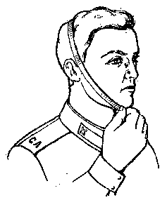
Войсковые и гражданские противогазы предназначены для защиты от радиоактивной пыли, отравляющих веществ и бактериальных аэрозолей; промышленные - от вредных примесей на производстве.
Подготовка противогаза к пользованию начинается с определения требуемого размера шлем-маски. Сначала определяется размер лицевой части по величине вертикального обхвата головы путем ее измерения по замкнутой линии, проходящей через макушку, подбородок и щеки. Затем делается замер длины полуокружности, проходящей от отверстия одного уха к отверстию другого по лбу через надбровные дуги. Результаты обоих измерений складывают и определяют необходимый размер шлем-маски:
До 93см.- 0 размер; 93-95см. - 1 размер; 95- 99см.- 2 размер;
99-103см. - 3 размер;103 и выше - 4 размер.

Правильно подобранная шлем-маска должна плотно прилегать к лицу и исключать возможность проникания зараженного воздуха под лицевую часть.
Новую шлем-маску перед надеванием необходимо протереть снаружи и внутри чистой ветошью, слегка смоченной водой, а выдыхательные клапаны продуть. Лицевые части, бывшие в пользовании, дезинфицируют спиртом.
К сумке противогаза прикрепляется бирка размером 3х5 см, на которой надписываются номер фильтрующе-поглощающей коробки противогаза, фамилия и инициалы военнослужащего, за которым закреплен противогаз. Бирка прикрепляется с левой стороны в месте соединения лямки с сумкой. Хранятся противогазы в специальных отделениях шкафа для хранения оружия.
Противогаз носится в следующих положениях:
Положение № 1 — Походное:
Противогаз располагается в сумке на левом боку и на уровне пояса. Все пуговицы застёгнуты.
Положение № 2 — Наготове:
Если есть угроза заражения. По команде «Внимание!» необходимо передвинуть противогазную сумку на живот и расстегнуть пуговицы.
Положение № 3 — Боевое:
По команде: «Газы!» надеть противогаз.
Порядок надевания противогаза:
1.По команде «Газы!» задержать дыхание, не вдыхая воздух.
2.Закрыть глаза.
3.Достать противогаз из противогазной сумки, левой рукой доставая противогаз, а правой держа сумку снизу.
4.Вынуть пробку-заглушку из противогазной коробки.
5.Перед надеванием противогаза расположить большие пальцы рук снаружи, а остальные внутри.
6.Приложить нижнюю часть шлем-маски на подбородок.
7.Резко натянуть противогаз на голову снизу вверх.
8.Выдохнуть.
9.Необходимо, чтобы после не образовалось складок, очковый узел должен быть расположен на уровне глаз.
10.Перевести сумку на бок.
Снятие:
1.По команде «Отбой!» брать указательными пальцами под ушами и вытягивать снизу вверх.
2.Убрать противогаз в противогазную сумку.
3.Застегнуть пуговицы
Типичные ошибки при надевании противогаза. Обучаемый:
- не закрыл глаза;
- не затаил дыхание;
- после надевания не сделал полный выдох;
-шлем-маска надета с перекосом или перекручена соединительная трубка;
-допущено образование таких складок или перекосов, при которых наружный воздух может проникнуть через шлем-маску.
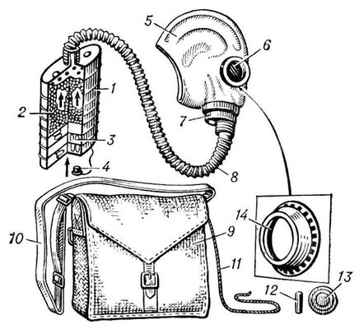
Основные части фильтрующего противогаза - фильтрующе-поглощающая коробка, лицевая часть (шлем-маска) и сумка.
Фильтрующе-поглощающая коробка 1 содержит два основных элемента - противоаэрозольный фильтр 3 (ПАФ), в котором происходит очистка воздуха от аэрозолей (радиоактивной пыли, аэрозолей ОВ и других токсичных веществ, бактериальных аэрозолей), и шихту 2 (активированный уголь), которая обеспечивает поглощение паров (газов). Лицевая часть (шлем-маска) 5 обеспечивает подведение очищенного в коробке противогаза воздуха к органам дыхания и защищает глаза и лицо от попадания на них вредных веществ. Лицевые части изготовляют несколько размеров (ростов) и подбирают индивидуально по результатам измерений головы. Лицевая часть соединена с коробкой противогаза с помощью соединительной трубки 8 или непосредственно.
В комплект входят средства против запотевания очковых стекол (специальный карандаш 12 и незапотевающие плёнки 13). Зимой маска снабжается утеплительными манжетами 14, надеваемыми на очковые обоймы шлема-маски.

Контрольные вопросы:
1.Назовите предназначение противогаза, его составляющие элементы.
2.Какие противогазы относятся к фильтрующим, а какие к изолирующим?
2. Как правильно подобрать размер шлем – маски противогаза?
3. Как правильно надеть противогаз?
Контрольное задание:
Отработать норматив по надеванию противогаза на себя.

Список литературы
Основная
1. Смирнов А.Т. Основы безопасности жизнедеятельности. 10 класс. В 2ч. Ч.1: учеб. для общеобразоват. учреждений / А.Т. Смирнов, Б.И. Мишин, В.А. Васнев; под общ. ред. А.Т.Смирнова; Рос.акад.наук, Рос.акад. образования, изд-во «Просвещение».-10-е изд.-М.:Просвещение, 2009-223с., [8] л. Ил.:ил.-(Академический школьный учебник).
2. Микрюков В.Ю. Безопасность жизнедеятельности: учебник / В.Ю. Микрюков.-М.: КНОРУС, 2010.-288 с. (Среднее профессиональное образование).

Дополнительная
1.Арустамов Э.А. Безопасность жизнедеятельности [Текст]: учебник / Э.А. Арустамов, Н.В. Косолапова, Н.А. Прокопенко, Г.В. Гуськов.- 5-е изд. стер. – М.: Издательский центр «Академия», 2006. – 176 с.-ISBN 5-7695-3226-2.

2.СмирновА.Т. Основы военной службы: учебное пособие/ А.Т.Смирнов, В.А.Васнев.-2-е изд., стереотип.-М.:Дрофа, 2007.-239,[1] c.: ил.

